进入建行善融商务个人商城网站：buy.ccb.com
点击左上角，会员登陆

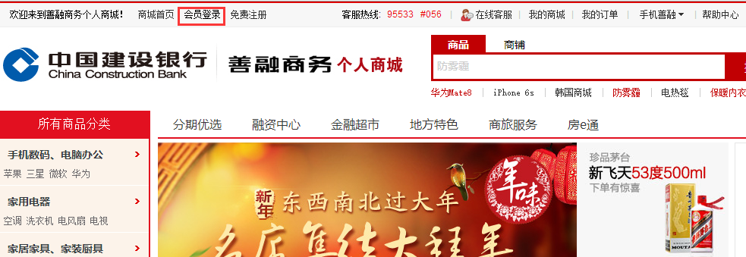

登陆后在我的商城---互动中心---电子券管理 点击“我要充值”按钮
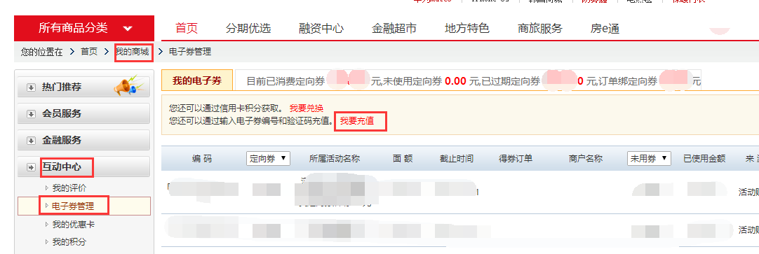

最后输入电子券编号和验证码，点击下一步，充值完成。
